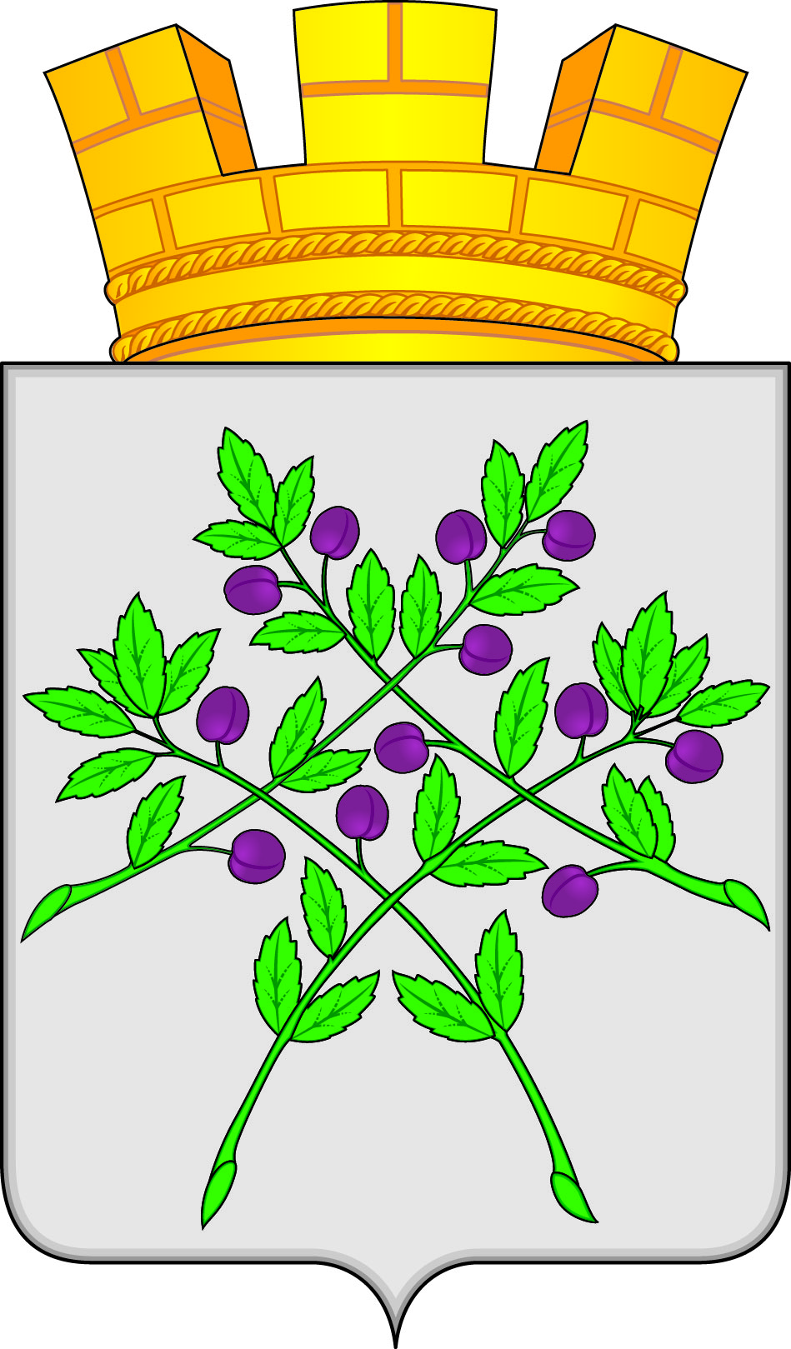

АДМИНИСТРАЦИЯ КРАСНОСЛОБОДСКОГО ГОРОДСКОГО ПОСЕЛЕНИЯ КРАСНОСЛОБОДСКОГО МУНИЦИПАЛЬНОГО РАЙОНА
РЕСПУБЛИКИ МОРДОВИЯ

П О С Т А Н О В Л Е Н И Е

10 января 2025 г. № 01

г. Краснослободск

О предоставлении разрешения на изменение вида разрешенного использования земельного участка «для размещения административного здания» на условно разрешенный вид использования «объекты дорожного сервиса»

Руководствуясь статьей 39 Градостроительного кодекса Российской Федерации, в соответствии с Правилами землепользования и застройки Краснослободского городского поселения Краснослободского муниципального района Республики Мордовия, утвержденными Решением Совета депутатов Краснослободского городского поселения Краснослободского муниципального района Республики Мордовия от 21.10.2022 №16, учитывая заключение о результатах публичных слушаний, администрация Краснослободского городского поселения
п о с т а н о в л я е т:
1. Предоставить разрешение на изменение вида разрешенного использования земельного участка, расположенного по адресу: Республика Мордовия, муниципальный район Краснослободский, городское поселение Краснослободское, город Краснослободск, улица Кирова, земельный участок 113 с «для размещения административного здания» на условно разрешенный вид использования земельного участка «объекты дорожного сервиса» (код 4.9.1), площадь 218 кв.м., кадастровый номер 13:14:0101002:516, находящийся в территориальной зоне П – «производственная зона», категория земель: земли населенных пунктов.
2. Постановление вступает в силу после его официального опубликования в газете «Городские вести» и на официальном сайте Краснослободского городского поселения Краснослободского муниципального района Республики Мордовия - https://krasnoslobodsk-r13.gosweb.gosuslugi.ru.
.

Глава администрации
Краснослободского городского поселения
Краснослободского муниципального района
Республики Мордовия Н.Н. Трунтаев

Исп. Васягина Елена Николаевна
Тел. 8(834 43)3-00-78

